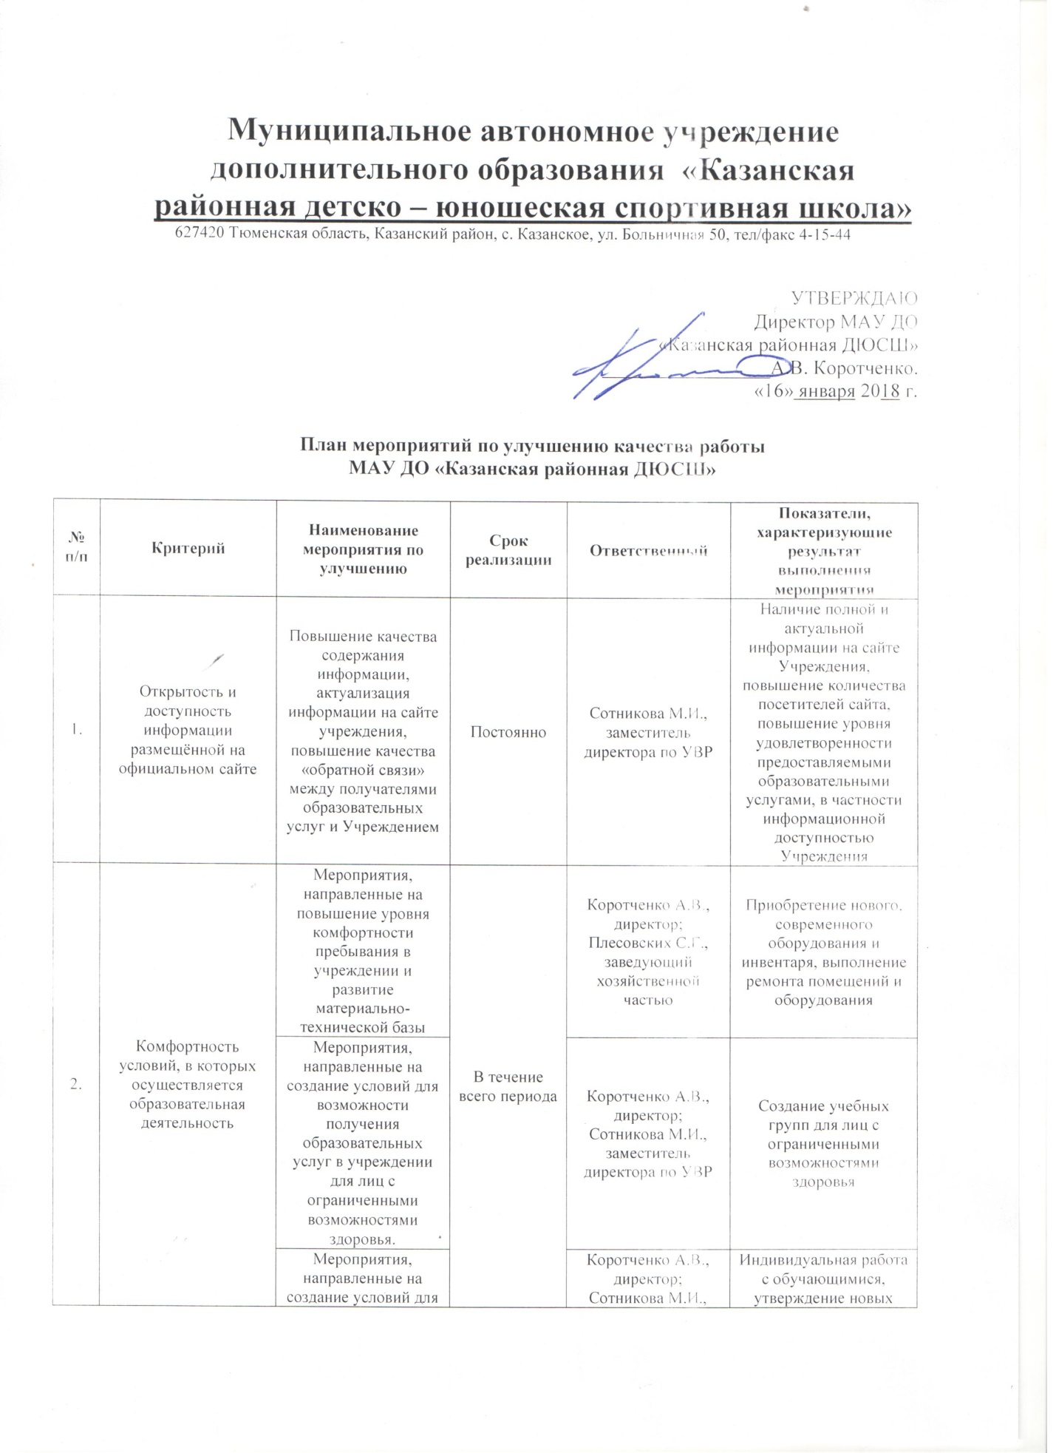

Муниципальное автономное учреждение
дополнительного образования «Казанская районная детско – юношеская спортивная школа»
627420 Тюменская область, Казанский район, с. Казанское, ул. Больничная 50, тел/факс 4-15-44

УТВЕРЖДАЮ
Директор МАУ ДО
«Казанская районная ДЮСШ»
_________________А.В. Коротченко.
«16» января 2018 г.

План мероприятий по улучшению качества работы
МАУ ДО «Казанская районная ДЮСШ»

№ п/п | Критерий | Наименование мероприятия по улучшению | Срок реализации | Ответственный | Показатели, характеризующие результат выполнения мероприятия
1. | Открытость и доступность информации размещённой на официальном сайте | Повышение качества содержания информации, актуализация информации на сайте учреждения, повышение качества «обратной связи» между получателями образовательных услуг и Учреждением | Постоянно | Сотникова М.И., заместитель директора по УВР | Наличие полной и актуальной информации на сайте Учреждения, повышение количества посетителей сайта, повышение уровня удовлетворенности предоставляемыми образовательными услугами, в частности информационной доступностью Учреждения
2. | Комфортность условий, в которых осуществляется образовательная деятельность | Мероприятия, направленные на повышение уровня комфортности пребывания в учреждении и развитие материально-технической базы | В течение всего периода | Коротченко А.В., директор;  Плесовских С.Г., заведующий хозяйственной частью | Приобретение нового, современного оборудования и инвентаря, выполнение ремонта помещений и оборудования
 |  | Мероприятия, направленные на создание условий для возможности получения образовательных услуг в учреждении для лиц с ограниченными возможностями здоровья. |  | Коротченко А.В., директор;  Сотникова М.И., заместитель директора по УВР | Создание учебных групп для лиц с ограниченными возможностями здоровья
 |  | Мероприятия, направленные на создание условий для индивидуальной работы с обучающимися, разработка новых дополнительных образовательных программ, развитие творческих способностей учащихся, психолого-педагогической, медицинской и социальной помощи обучающимся. |  | Коротченко А.В., директор;  Сотникова М.И., заместитель директора по УВР,  тренера-преподаватели | Индивидуальная работа с обучающимися, утверждение новых дополнительных образовательных программ, участие учащихся в конкурсах различного уровня, психолого-педагогическая, медицинская и социальная помощь обучающимся
3. | Доброжелательность, компетентность работников | Мероприятия по обеспечению и созданию условий для психологической безопасности и комфортности в Учреждении, на установление взаимоотношений педагогических работников с воспитанниками (обучающимися) и их родителями. | В течение всего периода | Сотникова М.И., заместитель директора по УВР,  тренера-преподаватели. | Удовлетворенность обучающихся и их родителей качеством предоставляемых образовательных услуг, в частности доброжелательностью, вежливостью и компетентностью работников.
4. | Удовлетворенность качеством услуг | Мероприятия, направленные на улучшение материально-технического обеспечения образовательного процесса. | В течение всего периода | Коротченко А.В., директор;  Плесовских С.Г., заведующий хозяйственной частью | Приобретение нового, современного оборудования и инвентаря, выполнение ремонта помещений и оборудования, повышение уровня удовлетворенности предоставляемыми образовательными услугами.

